2019年成都市双流区体育教师全员培训暨第八届体育教师技能大赛总结
为贯彻落实2019年教育部“全面加强和改进新时代学校体育工作和建设体育教师队伍，加强和改进新时代学校卫生与健康教育工作，促进学生身心健康，深入推进体育教学改革”文件精神，全面提升我区体育教师综合素质，提高体育课堂教学效益，完善体育教师培训模式。2019年10月31日一11月1日，双流区第八届体育教师技能大赛在棠湖中学举行，本次比赛是由成都市双流区教育局主办、双流区教育研究与教师培训中心承办、棠湖中学协办。是区教育局对全区中小学以及民办学校的体育教师业务素质的一次全方位的大检阅。比赛分为三个单元：现场教学设计比赛、口令及队列队形比赛以及专项技能比赛，其中专项技能共设置足球、体操（技巧、器械）、武术（徒手、器械）三大类5个项目。
31日上午9点在棠湖中学学术厅召开2019年成都市双流区体育教师全员培训暨第八届体育教师技能大赛开班仪式，会议由区研培中心体育教研员凌远富老师主持，区教育局艺体科汤锡波科长、研培中心李久和副主任、体育教研员游海峰、棠湖中学王宏副校长老师出席会议并对比赛提出工作要求。开班仪式上，棠湖中学副校长王宏首先对到会的老师们表示欢迎、感谢，并对棠湖中学的走班课程和学校的一特色，一亮点，一品牌做了简要的介绍；研培中心副主任李久和对对本次培训的开展目的和开展情况做了具体介绍，对培训提出工作要求；区教育局艺体科科长汤锡波肯定了双流区体育教师通过近几年的专业培训，教师队伍整体水平明显提高，同时希望老师们多在自己的专业能力上有所提升，要在自己的岗位上具备不可替代的能力。
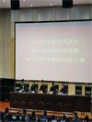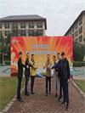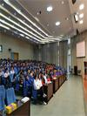
31日上午9：30进行的是第一单元：各校根据学段现场抽题并现场在两小时内完成教学设计的书写。
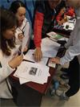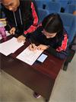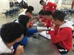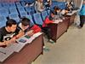
31日下午2：00进行的是第二单元：集体口令及队列队形比赛，全区学历学校（含民办）体育教师共联合组队42只队伍，按大赛规定的动作，在规定的比赛场里以满腔的热情，飒爽的英姿，充分展示了各校体育教师和谐的团队合作和扎实的基本技能。
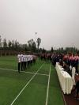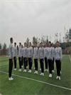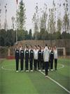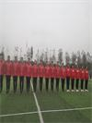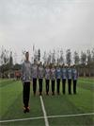
11月1日全天进行第三单元5个项目的专项技能比赛，全区共220多名教师参加了比赛，体育教师们凭借过硬的专业技术，以敢于拼搏的精神，以扎实的基本功，尽显高超的专业素养，一环接一环圆

满完成各个专项项目。
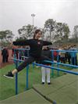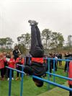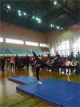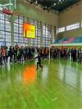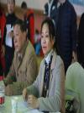
本次大赛，邀请了省、市体育学科专家担任比赛评委，全区所有学历学校近500多名体育教师参加了比赛。通过此次比赛，以赛促练、以练促进体育教师专业技能水平的提高，同时也给各学校提供了一个教师之间展示、交流的平台；以此促进我区体育教师的专业技能的提高，为建设更好的体育教师团队，切实提高学生的身体素质、促进我区学校体育教育工作的长足发展，提供强大的师资软件保障。

